Shoarma-spaghetti
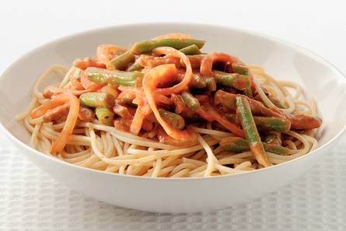

Ingrediënten 4 personen
- 350 g (volkoren) spaghetti of pipe rigate
- 250 g gebroken sperziebonen (zak)
- 3 uien
- 3 el olijfolie
- 430 g shoarmavlees
- 1 Heinz pastasaus gedroogde tomaatjes
- Pittige knoflooksaus van Plus

Bereiden:
- Bereid de spaghetti volgens de aanwijzingen op de verpakking. Kook de sperziebonen gaar in 10 min. in ruim kokend water met zout. Giet af.
- Halver de ui en snijd in halve ringen. Verhit de olie in een diepe pan en bak hier de shoarma 3 minuten. Voeg de ui toe en bak weer 3 min.
- Voeg de tomatensaus en sperziebonen toe en breng gedurende 10 minuten pruttelend aan de kook. Roer vervolgens de knoflooksaus erdoor. Verdeel de spaghetti over de borden en schep de shoarmasaus erop.

